OBJAVA ZA MEDIJE

U HRVATSKOJ AKADEMIJI ZNANOSTI I UMJETNOSTI PREDSTAVLJENO 12 SVEZAKA DJELA JOSIPA KOSORA

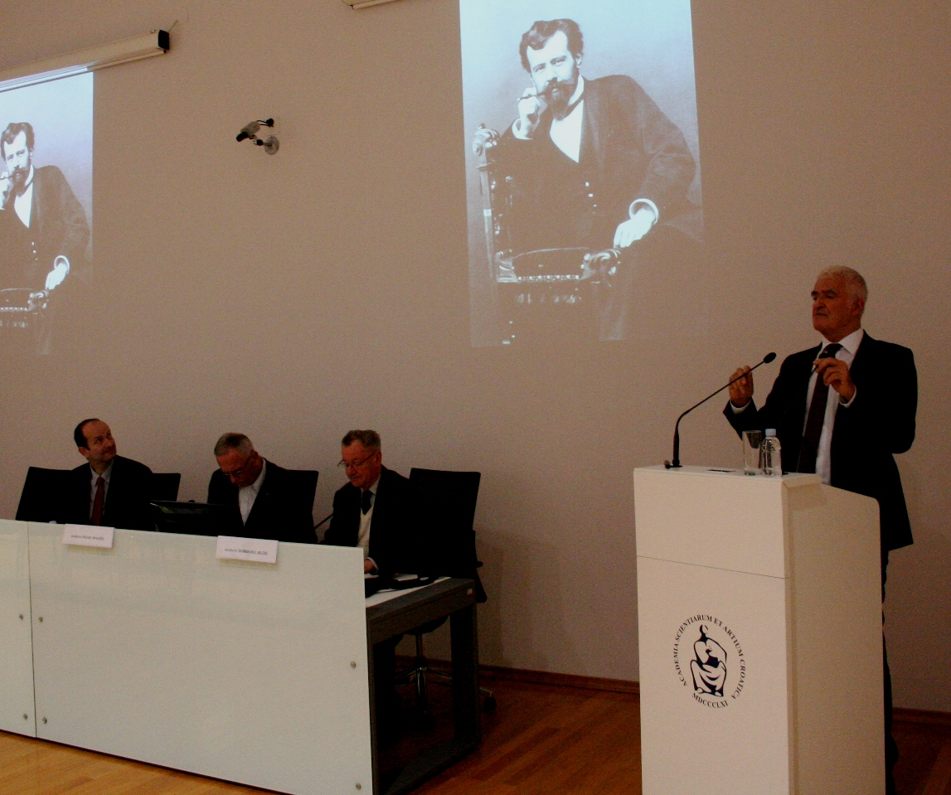

Zagreb, 8. prosinca 2016. – U Knjižnici Hrvatske akademije znanosti i umjetnosti u četvrtak 8. prosinca predstavljeno je 12 svezaka Djela Josipa Kosora koje je objavila nakladnička kuća Ex libris. Urednik edicije je akademik Dubravko Jelčić, a priređivač svih svezaka dr. sc. Ivica Matičević, viši znanstveni suradnik u Odsjeku za povijest hrvatske književnosti HAZU. Novčanu potporu ovome projektu pružili su Ministarstvo kulture, Ministarstvo znanosti i obrazovanja te Zaklada HAZU.
Prva knjiga Djela Josipa Kosora tiskana je 2011., a posljednji, 12. svezak, u lipnju ove godine.
Josip Kosor, rođen u Trbounju kod Drniša 1879., bio je jedan od najprevođenijih hrvatskih pisaca i najizvođenijih hrvatskih dramatičara u inozemstvu između dvaju svjetskih ratova. Njegov dramski prvijenac Požar strasti (1910.) izazvao je opće oduševljenje u tadašnjim austrijskim i njemačkim umjetničkim krugovima, a drama je igrana na pozornicama diljem Europe. Slično se nastavilo i s drugim dramskim djelima (Pomirenje, 1911., Žena, 1911). Josip Kosor bio je triput nominiran za Nobelovu nagradu, a redovitim članom Akademije postao je 1951. Umro je 1961. u Dubrovniku potpuno zaboravljen. Kosorova djela prevođena su na njemački, engleski, francuski, ruski i talijanski jezik.
U 12 svezaka Djela Josipa Kosora na preko 5000 stranica objavljena su četiri Kosorova romana, četiri zbirke pripovijedaka, 14 drama, dva putopisna rukopisa, veći broj autobiografskih i memoarskih tekstova, članaka i feljtona te izbor iz opsežne korespondencije. Objavljeni tekstovi u potpunosti poštuju izvorni leksik i pravopis Kosorovih rukopisa, a edicija je priređena prema autorovoj rukopisnoj ostavštini koja se čuva u Arhivu Odsjeka za povijest hrvatske književnosti HAZU.
Predsjednik HAZU akademik Zvonko Kusić istaknuo je da objava ove edicije svjedoči o ulozi Akademije kao čuvara hrvatskog nacionalnog identiteta, podsjetivši da HAZU čuva ostavštine oko 200 hrvatskih književnika. „Ovim projektom Josip Kosor otima se zaboravu i na dostojan način predstavlja najširoj kulturnoj i stručnoj javnosti“, kazao je akademik Kusić, dodavši da je Kosor bio velika i neuobičajena ličnost hrvatske kulture, jedan od rijetkih koji je veću popularnost uživao izvan Hrvatske nego u domovini.
Tajnik Razreda za književnost HAZU akademik Pavao Pavličić istaknuo je da je avangarda u svjetskoj književnosti uglavnom bila kolektivna, dok su u hrvatskoj književnosti avangardisti ostajali osamljeni, što pokazuje slučaj Janka Polića Kamova, ali i Josipa Kosora. O recepciji Kosorova stvaralaštva govorio je akademik Dubravko Jelčić koji je kazao da je nakon 1945. Kosor bio potpuno zaboravljen, da bi 1951. zahvaljujući Miroslavu Krleži ipak bio izabran za redovitog člana Akademije. „Kosor je unikatni pisac u hrvatskoj književnosti. Ni na koga nije sličan, ni na koga se nije ugledao. Bio je samosvojan ekspresionistički pisac koji je drugovao sa Stefanom Zweigom, Hermannom Bahrom, Stanislavom Przybyszewskim, Mauriceom Blanchardom, Jurgisom Baltrušaitisom i drugim istaknutim europskim piscima“, rekao je akademik Jelčić.
Dr. sc. Ivica Matičević prenio je dio izlaganja odsutnog akademika Viktora Žmegača koji je podsjetio na Kosorovu nekadašnju popularnost u Njemačkoj i Austriji. Stefan Zweig je o Kosoru 1912. objavio opširan članak u austrijskom časopisu za glazbu i kazalište, dok je recepcija Kosorova djela u Njemačkoj bila dvojaka jer su jedni njegovo korištenje afektiranog visokog stila u opisu seoske sredine smatrali značajnim iskorakom, dok su drugi to kritizirali. Matičević je opširnije govorio o ediciji Djela Josipa Kosora istaknuvši da ona pored poznatijih djela donosi i manje poznate ili posve nepoznate autorove tekstove, kao što su pripovijetke izvan zbirki, drame Pravednost, Vječnost te Nema Boga-ima Boga, putopisi po europskim zemljama, politički članci, feljtonistika i pisma. Objavljena je i nekad zabranjena drama Maske na paragrafima, napisana 1928. pod dojmom atentata na Stjepana Radića, koja se smatra jednom od najboljih hrvatskih političkih drama. Matičević je kazao da je najvidljiviji uspjeh ove edicije činjenica da je u veljači ove godine u HNK u Zagrebu postavljena Kosorova drama Žena, u režiji Paola Magellija, što je prvo uprizorenje neke Kosorove drame u Hrvatskoj nakon 1934. kad je u Zagrebu posljednji put prikazana drama Požar strasti, u režiji Branka Gavelle.

.
Marijan Lipovac
Ured za odnose s javnošću i medije HAZU

